附件2
全国婚姻登记工作标识标准制图

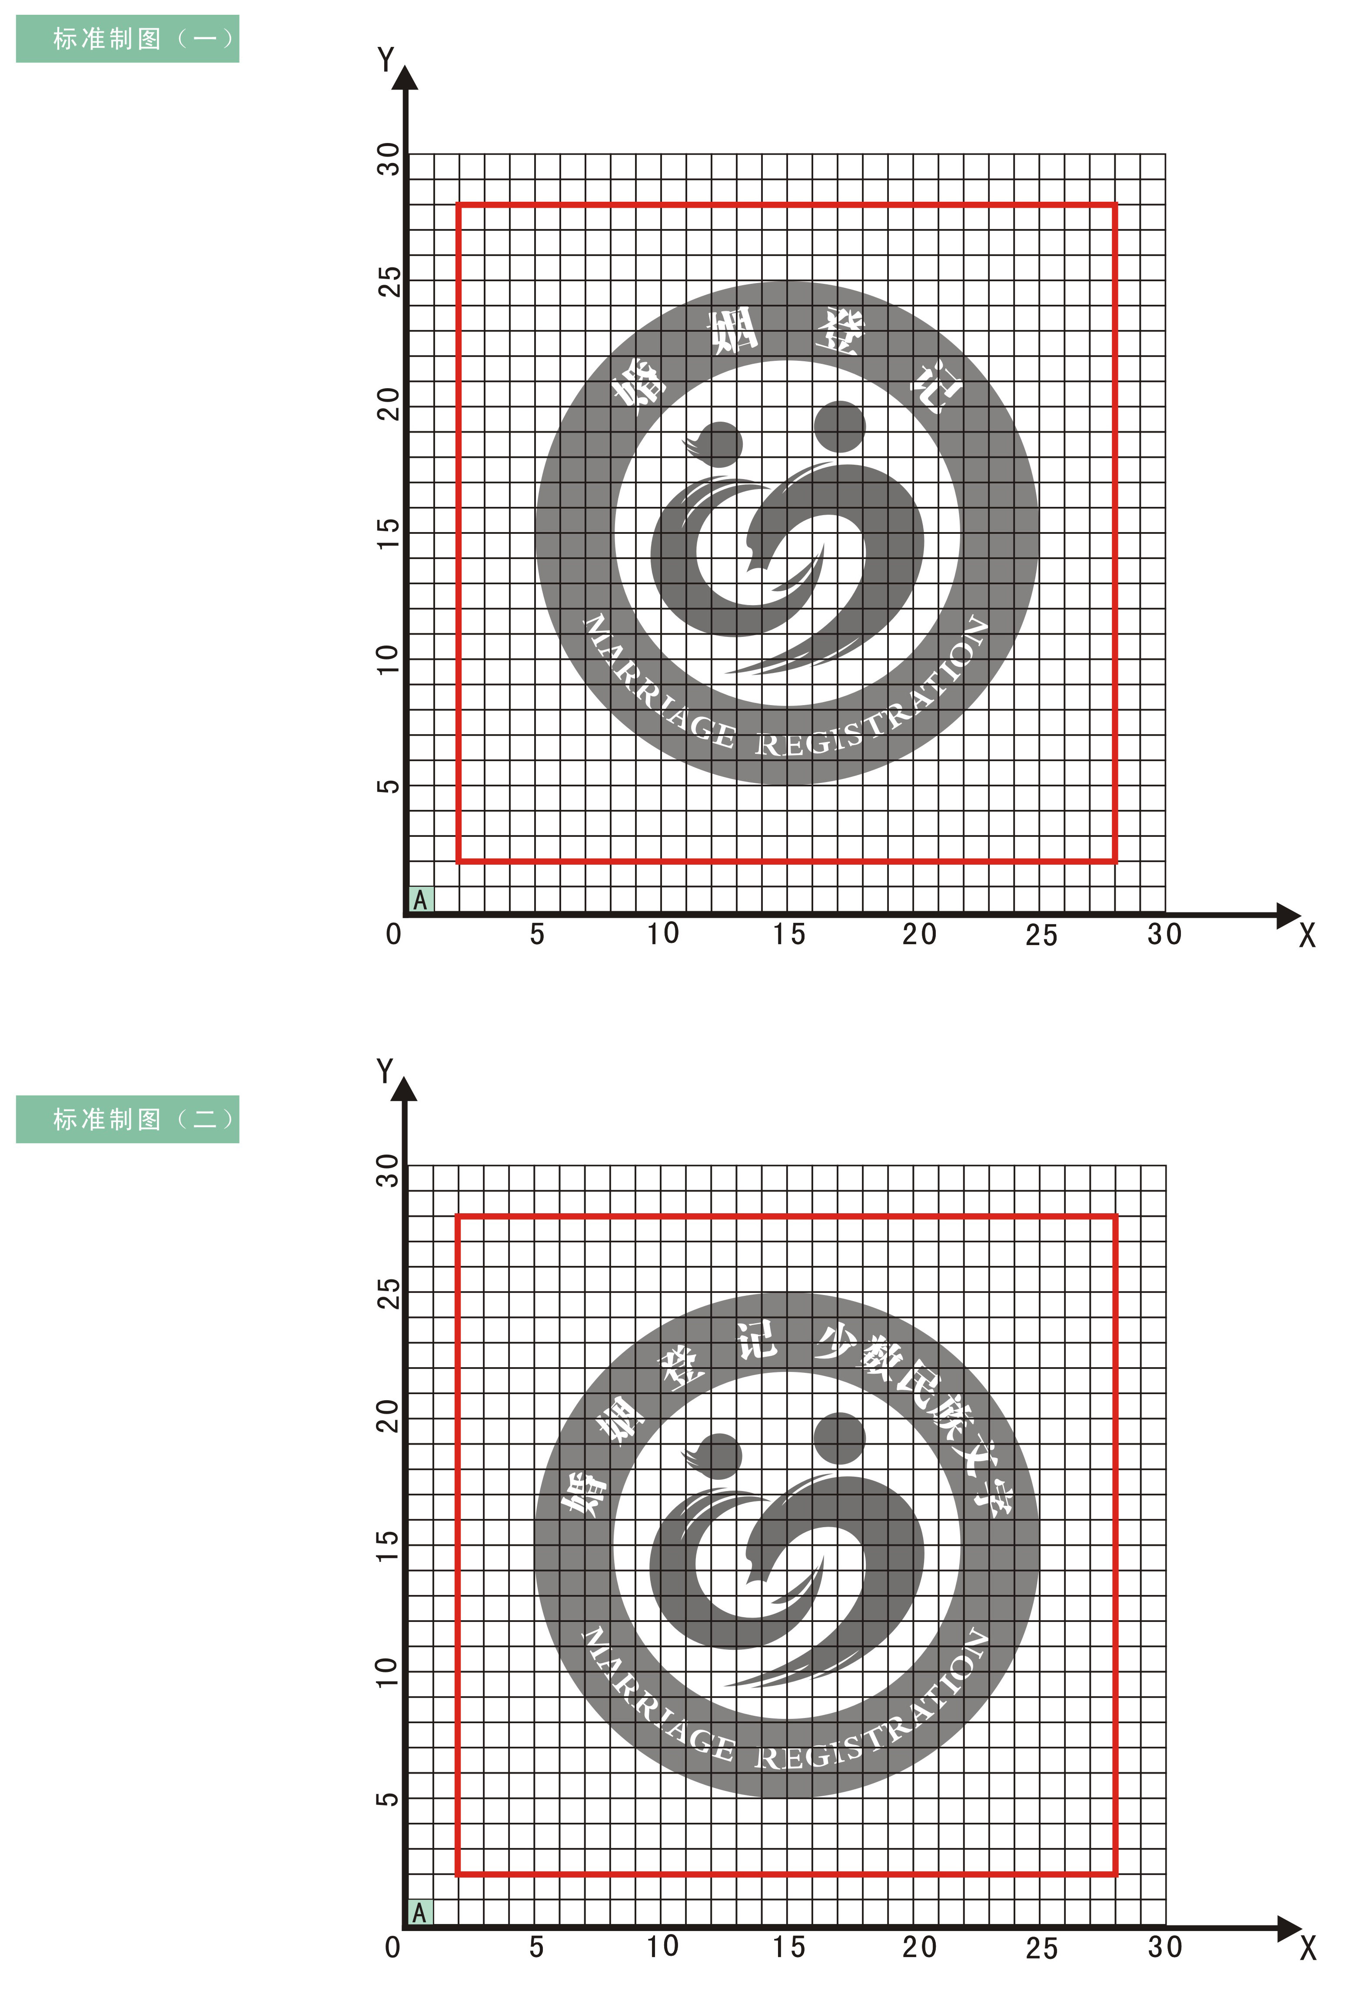
备注：少数民族地区可在标准制图（二）“少数民族文字”位置使用当地民族通用文字“婚姻登记”字样。

中文标准字体
（方正粗宋简体）
英文标准字体
（草檀斋毛泽东字体）
:婚姻登记 :MARRIAGE REGISTRATION

